TOAD
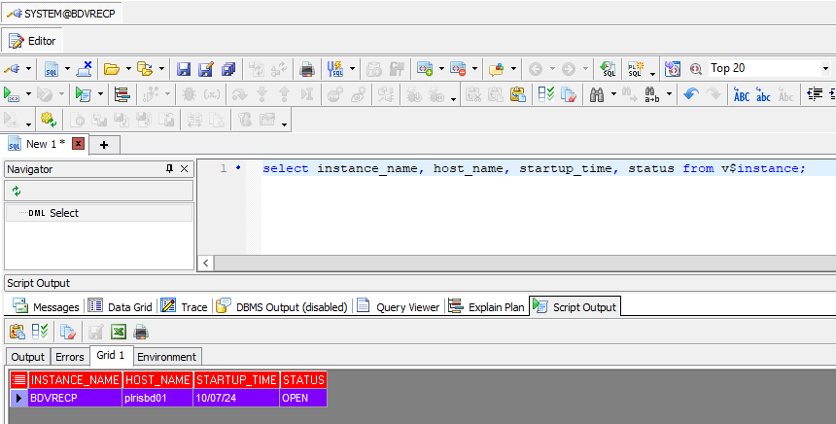
Usuarios de seguridad
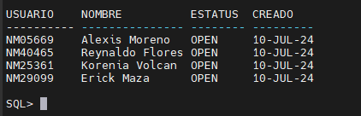
Tablespaces
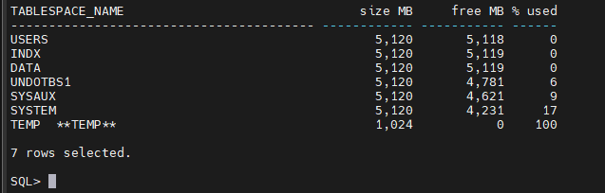

String de conexión
